Communiqué de presse

Analyse globale: L’agriculture biologique fixe du carbone dans le sol
(Frick, le 16 octobre 2012) L’agriculture biologique stocke davantage de carbone atmosphérique dans la matière organique du sol, contribuant ainsi à amoindrir le changement climatique. Telle est la conclusion à laquelle arrive un groupe d’experts internationaux du climat. Placé sous la direction de l’Institut de recherche de l'agriculture biologique (FiBL), ce groupe a, pour la première fois, mis en valeur les données de 74 études comparatives faites dans le monde entier. Ces études avaient mesuré le carbone organique dans l’humus des sols cultivés en bio et en conventionnel. Les résultats de cette méta-analyse ont maintenant été publiés dans la très renommée revue scientifique Proceedings of the National Academy of Sciences (PNAS).
Une méta-analyse portant sur 74 études publiées dans le monde entier a révélé que les réserves en carbone des sols de l'agriculture biologique sont supérieures à celles des sols non biologiques d’en moyenne 3,5 tonnes par hectare. En se basant sur 20 études, les chercheurs ont même pu calculer que les sols cultivés en bio peuvent stocker jusqu’à 450 kilos de carbone atmosphérique de plus par hectare et par année. Des teneurs en carbone significativement plus élevées ont aussi été mesurées dans des fermes qui n’avaient pas utilisé d’engrais de ferme de l’extérieur, ce qui montre qu’une augmentation des teneurs en humus et de la fixation du carbone est tout à fait possible dans un cycle agricole fermé comme celui que vise l'agriculture biologique.
«Nous pensons que le fait que les sols de l'agriculture biologique s’enrichissent en matière organique et donc fixent du gaz carbonique (dioxyde de carbone, CO₂) provenant de l’atmosphère est essentiellement dû à des pratiques typiques pour les domaines agricoles en polyculture-élevage», affirme le responsable de l’étude Andreas Gattinger du FiBL. Ce genre de domaines agricoles, qui ont des grandes cultures et de la production animale comme c’est en général le cas en Suisse, réintroduisent de la matière organique dans les sols sous forme de fumier, de lisier et en cultivant des légumineuses fourragères. Ce cycle de la matière organique est certes une caractéristique typique de l'agriculture biologique, mais il peut aussi être utilisé par l’agriculture conventionnelle pour contribuer à la protection du climat, soulignent les auteurs de l’étude.
Le gaz carbonique est un gaz à effet de serre dont l’augmentation de la concentration dans l’atmosphère est coresponsable du changement climatique. L’étude qui vient d’être publiée confirme le grand potentiel de l'agriculture biologique comme système agricole respectueux du climat. Les chercheurs attirent l’attention sur le fait que la fixation du carbone par l’agriculture ne peut être qu’une partie des mesures qui doivent être prises pour diminuer les émissions de gaz à effet de serre. La diminution des émissions est en effet nécessaire dans tous les secteurs et sur le plan mondial si on veut pouvoir maîtriser le problème du changement climatique. Il faudra en outre optimiser les systèmes agricoles du point de vue de leurs mécanismes de fixation du carbone, mais aussi savoir comment appliquer les résultats obtenus à d’autres types de sols, de régions et de systèmes agricoles.
Cette étude a été réalisée dans le cadre du projet Carbone Credits for Sustainable Land Use Systems (CaLas) et soutenue par la Fondation Mercator Suisse. L’organisation FAO de l’ONU (Food and Agriculture Organization of the United Nations) soutient la table ronde Organic Agriculture and Climate Change, dont les membres ont contribué à cette étude.
A. Gattinger, A. Mueller, M. Haeni, C. Skinner, A. Fliessbach, N. Buchmann, P. Mäder, M. Stolze, P. Smith, N. El-Hage Scialabba, and U. Niggli (2012): Enhanced top soil carbone stocks under organic farming. Proceedings of the National Academy of Sciences, Lien vers la publication http://www.pnas.org/content/early/2012/10/10/1209429109.full.pdf+html

Contact
Adrian Müller, Coauteur, Groupe Socioéconomie, Institut de recherche de l'agriculture biologique (FiBL) Suisse, tél. +41 62 865 72 52, adrian.mueller@fibl.org

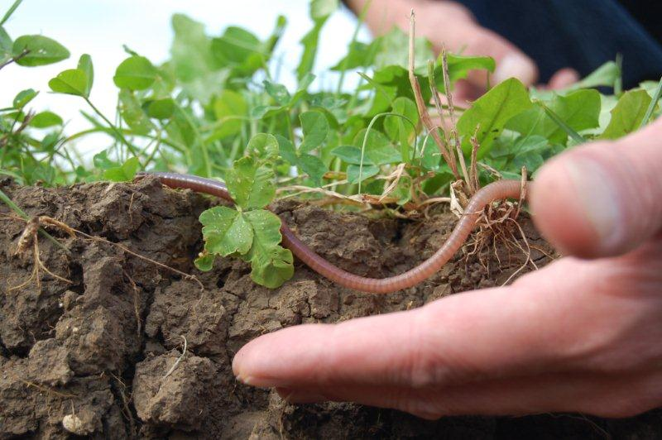
La vie des plantes, des animaux et des hommes dépend de l’humus vivant, la couche la plus extérieure du sol. (Photo: Thomas Alföldi, FiBL)

Ce communiqué de presse et les illustrations sur http://www.fibl.org/fr/medias.html

